大分県自動車関連企業会 事務局 行
FAX 097-506-1753 （ＦＡＸの送付状は不要です。）
E-mail oita@kigyokai.jp
（電子メールの場合、件名を「無料セミナー」としてください）
令和３年８月５日（木） 次世代自動車関連産業研究会
無料セミナー及びワークショップご案内
参加申込書
企業・機関名 | 担当者部署名・氏名 | 電話番号 | Eメール

 | 参加者氏名 | 部署名・役職
１
 | メールアドレス：
２
 | メールアドレス：
３
 | メールアドレス：

※ 申込締切 令和３年７月２６日（月） 参加は無料です。先着順です。
必要事項をご記入の上、本紙をＦＡＸまたは電子メールにて返送してください。
- 当該企画のフロー
無料セミナー及びワークショップ 今回募集
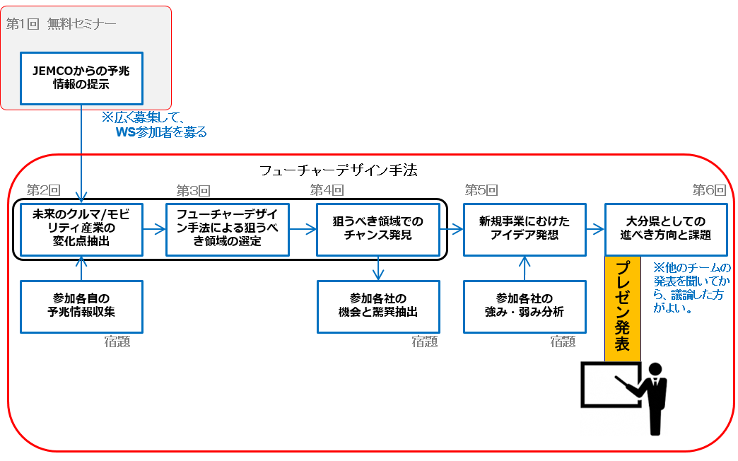
ワークショップ 8/5以降 募集案内

